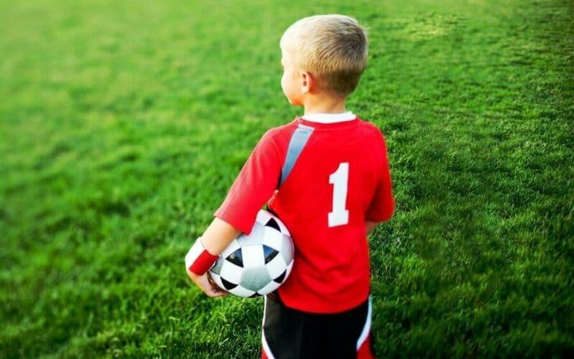
Футбол для детей - польза футбола в развитии ребенка
Футбол – один из самых популярных видов спорта в России. По последним данным в футбольных клубах и секциях нашей страны занято более 3 млн. человек, и это
еще без учета любителей футбола, которые играют во дворах и на спортивных площадках.
Такая популярность этой игры объясняет выбор многих родителей и детей при определении вида спорта. Чаще всего в этот спорт идут мальчики в возрасте от 6 лет, но есть и женские команды, где девчонки также показывают прекрасные результаты.
В этой статье мы рассмотрим влияние футбола на развитие ребенка, и есть ли у этой игры противопоказания.
Чем полезен футбол для детей
Футбол, как и любой активный вид спорта, несет огромную пользу для здоровья ребенка. В первую очередь ежедневные тренировки на свежем воздухе значительно укрепляют иммунную систему.
По последним исследованиям, дети, занятые в спорте, в том числе и в футболе менее подвержены таким заболеваниям как ОРВ и ОРЗ, что свидетельствует о сильном иммунитете.
Помимо этого эксперты отмечают следующие положительные моменты при занятиях футболом на здоровье школьников:
- Физическое развитие. В плане физического развития занятия футболом помогают укрепить мышцы, сформировать правильную осанку, укрепить выносливость и повысить скорость реакции. Помимо этого тренировки помогут предотвратить появление лишнего веса, обогатить кровь кислородом и улучшить обмен веществ;
- Психическое развитие. Занятия футболом положительно влияют и на психическое развитие детей. Как и в любом спорте, здесь учатся дисциплинированности, могут повысить свою самооценку и научиться адекватно воспринимать критику. По

отзывам родителей и учителей, юные футболисты отличаются целеустремленностью, уравновешенностью и силой воли.
В целом врачи отмечают, что занятия футболом действительно положительно влияют на развитие малышей. При правильно составленном графике нагрузок дети
показывают отличные результаты в учебе, они более адаптированы в обществе и не испытывают сложностей в общении со сверстниками.
Больше, юные спортсмены более выносливы физически, и если для одних школьников 5-6 уроков даются сложно, юным футболистам не составляет труда отсидеть все занятия, а потом еще отправиться на вечернюю тренировку.
Со скольки лет дети занимаются футболом
Самые первые занятия футболом можно организовать в тот момент, когда ребенок научился уверенно ходить. Конечно, это не тренировки в секции, а лишь
метод приучения ребенка к спорту в ходе семейных развлечений. В команду же малыша можно отдавать не ранее 5 лет. До этого возраста ребенку просто еще сложно выполнять правила и четко слушаться тренера.
В школьные футбольные кружки набор ведется с первого класса. Но если ваше чадо до этого не занималось спортом, специалисты советуют подождать с тренировками до 8-9 лет.
Девочек в профессиональный футбол можно отдавать не ранее 9-10 лет. При записи в секцию в обязательном порядке требуется оформить спортивную
страховку ребенку, которая позволит не только тренироваться, но и участвовать в соревнованиях.
Как выбрать футбольный мяч для ребенка
Чтобы мотивировать ребенка заняться футболом, специалисты советуют купить
ему его первый футбольный мяч. Действительно ни один мальчишка после такого подарка не устоит и побежит играть с друзьями.
Выбирать футбольный мяч следует исходя из возраста ребенка. В первую очередь детский футбольный мяч должен быть качественным, иначе он испортится уже после первой игры, что испортит впечатления от подарка. Футбольные мячи отличаются размерами и весом.
Чтобы узнать, как выбрать размер футбольного мяча для ребенка, воспользуйтесь этими рекомендациями:
- №2 —до 4 лет. Окружность мяча до 56 см, вес до 280 гр;
- №3 —до 8 лет. Окружность мяча до 63,5 см вес до 360 гр;
- №4 —до 12 лет. Окружность до 66 см, вес до 440 гр;
- №5 —старше 12 лет. Окружность до 70 см, вес до 450 гр.
Также футбольные мячи разделаются по назначению и по типу покрытия. Для ребят младшего возраста лучше выбирать универсальные тренировочные мячи, отличающиеся износостойкостью и прочностью.
Футбольная экипировка для детей

Помимо мяча юному футболисту, конечно, потребуется специальная форма. Футбольная экипировка для детей включает в себя бутсы, кроссовки для занятий в зале, лотки для защиты голени и фиксаторы голеностопа.
При покупке формы следует учесть, что вратарская экипировка значительно отличается от формы других игроков. Вратарь должен быть максимально защищен, ведь он много падает и принимает на себя все удары.
Юному футбольному вратарю потребуется:
- Свитер;
- Брюки или шорты;
- Вратарские перчатки.
Свитер и брюки можно заменить специальным комбинезоном. Вся одежда должна иметь специальные вставки, которые защитят при падении.
Футбол для девочек
Сегодня футболом занимаются не только мальчики, но и девочки. Футбол для девочек принесет огромную пользу для здоровья и позволит воспитать сильный непоколебимый характер.
Единственным минусом этой игры для девчонок являются ушибы, ссадины, разбитые коленки и растяжения, которые не украсят девочку в подростковом возрасте.
Правила детского футбола
Правила детского футбола незначительно отличаются от правил взрослой игры. Единственное существенное отличие, это то, что ребят готовят к взрослой игре постепенно и планомерно, тщательно дозируя нагрузки.
Несмотря на то, что многие считают футбол травмоопасным видом спорта, правила игры исключают получение серьезных травм, ведь игрокам строго запрещено:
- Ставить подножки;
- Толкать игроков корпусом;
- Отбирать мяч у вратаря;
- Бить других игроков.
Благодаря таким правилам футбол можно скорее отнести к безопасным видам спорта для детей, несущим существенную пользу для организма.
Какие могут быть противопоказания
Как и любой спорт, футбол имеет свои противопоказания. В первую очередь в секции не принимаются дети с нарушениями опорно-двигательного аппарата и врожденными патологиями сердца.
Противопоказания:
- Возраст до 4-х лет;
- Заболевания сердечно-сосудистой системы;
- Заболевания суставов;
- Аутоиммунные заболевания;
- Заболевания органов дыхания;
- Заболевания крови;

- Сахарный диабет;
- Заболевания почек или печени.
Если вы планируете отдать ребенка в футбольную секцию, обязательно пройдите медицинское обследование и проконсультируйтесь с участковым педиатром. Если врач даст разрешение на занятия, смело покупайте малышу форму,
выбирайте секцию и подарите крохе радость спорта и здорового образа жизни.

